BỘ CÔNG THƯƠNG
TRƯỜNG CAO ĐẲNG KỸ THUẬT CAO THẮNG
KHOA CÔNG NGHỆ THÔNG TIN
….. 🙦 🕮 🙤 …..


BÁO CÁO
ĐỒ ÁN MÔN HỌC
TÊN ĐỀ TÀI
Quản lý 1 cửa hàng thời trang
Họ tên sinh viên 1: Nguyễn Thành Đức MSSV 0306201526
Họ tên sinh viên 2: Nguyễn Thanh Nhàn MSSV 0306201560
Họ tên sinh viên 3: Nguyễn Trung Tính MSSV 0306201596
Họ tên sinh viên 4: Phan Đình Tuấn MSSV 0306201600
GVHD: NGUYỄN ĐỨC CHUẨN
TP.HỒ CHÍ MINH, ngày 02 tháng 07 năm 2022
LỜI CẢM ƠN
Trong suốt quá trình học tập ở học kỳ 4 (học kỳ 2 năm 2) này và làm đồ án môn học Lập Trình Windows. Nhóm chúng em luôn được sự quan tâm, nhiệt tình hướng dẫn và giải đáp thắc mắc về kiến thức môn học của thầy và cũng không thể không kể đến là sự giúp đỡ của bạn bè trong lớp để cùng nhau tiến bộ.
Lời nói đầu tiên em xin được bày tỏ lòng biết ơn đến thầy NGUYỄN ĐỨC CHUẨN đã tận tình hướng dẫn giúp đỡ chúng em thời gian học vừa qua để hoàn thành đồ án của môn học.
Tuy nhiên trong quá trình nghiên cứu đề tài, do kiến thức chuyên ngành còn nhiều hạn chế và cũng là ứng dụng đầu tay làm nên trong đồ án môn học này có thể chúng em còn nhiều thiếu sót. Rất mong nhận được sự quan tâm, góp ý của thầy và các bạn để đề tài của nhóm chúng em được đầy đủ và hoàn chỉnh hơn.
Xin chân thành cảm ơn rất nhiều !

NHẬN XÉT CỦA GIÁO VIÊN HƯỚNG DẪN

TP.HCM, Ngày ……..Tháng…….Năm 2022
Giáo viên hướng dẫn
Nội dung báo cáo
- Mô hình cơ sở dữ liệu:

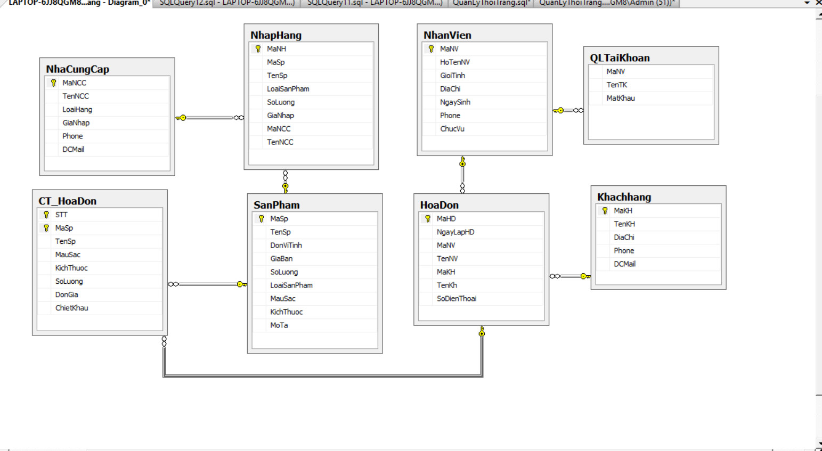

- Các chức năng của chương trình
    - Chức năng 1: Chức năng đăng nhập vào form.
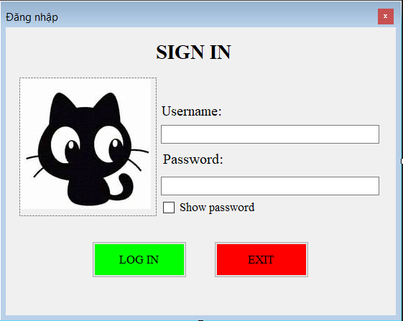

    - Chức năng 3: Chức năng hiển thị mật khẩu.
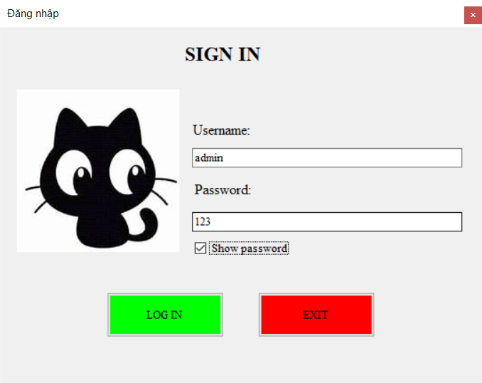

    - Chức năng 4: Chức năng thêm thông tin sản phẩm.
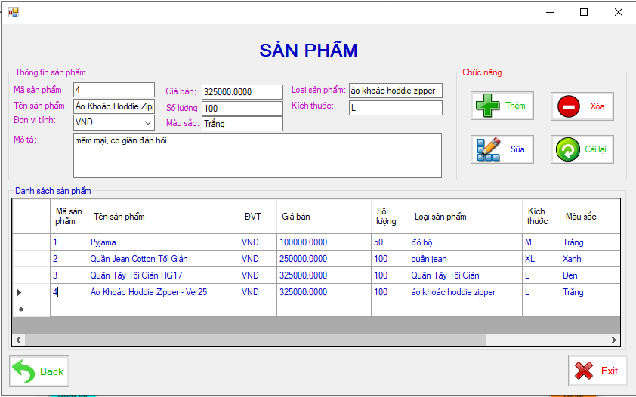

    - Chức năng 5: Chức năng sửa thông tin sản phẩm.
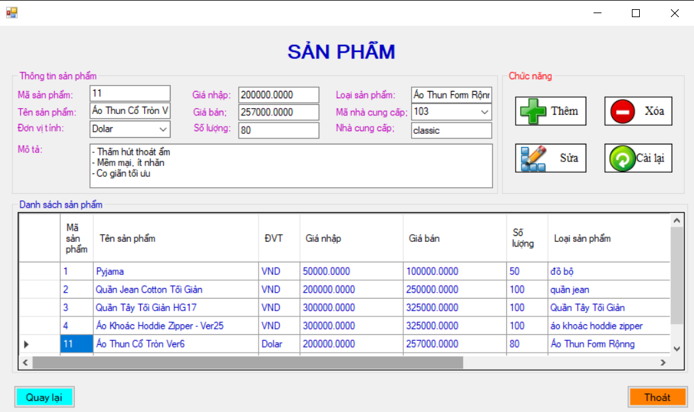

    - Chức năng 6: Chức năng xóa thông tin sản phẩm.
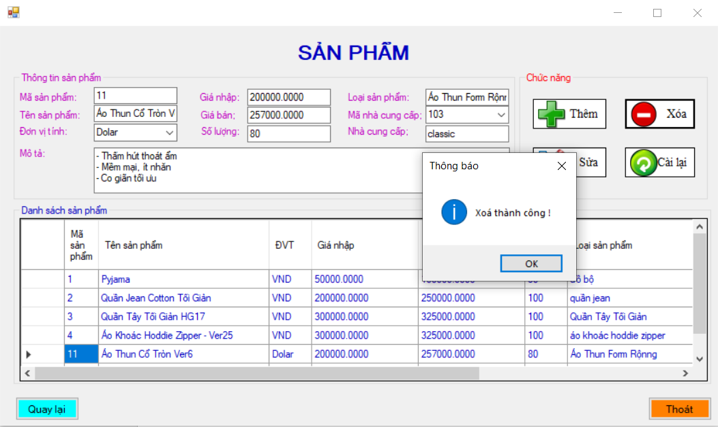
    - Chức năng 7: Chức năng cài lại thông tin cần nhập.
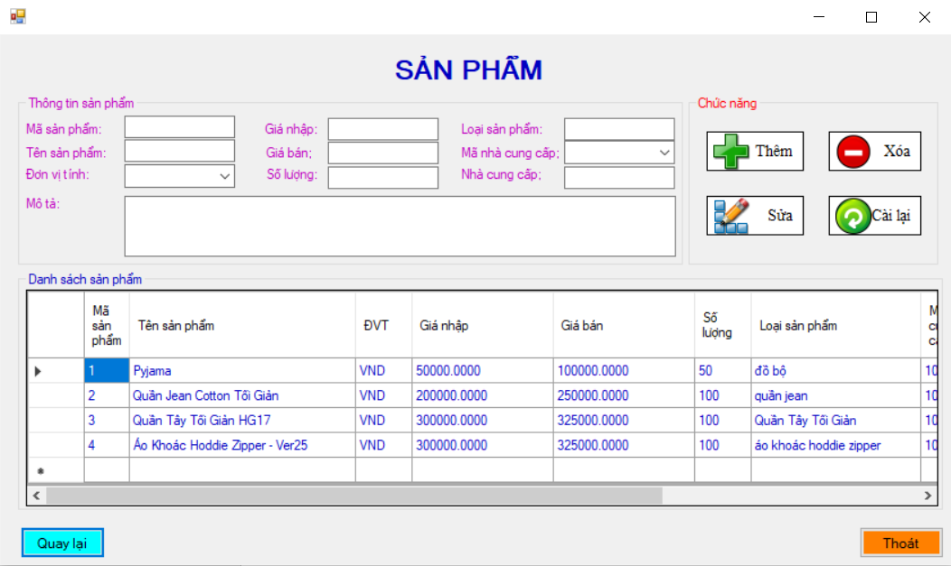
    - Chức năng 8: Chức năng thêm thông tin khách hàng.
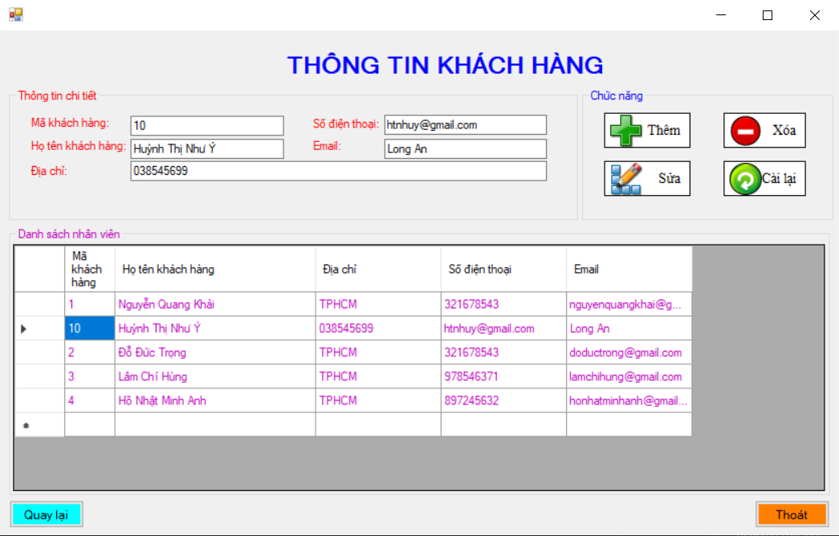
    - Chức năng 9: Chức năng sửa thông tin khách hàng.
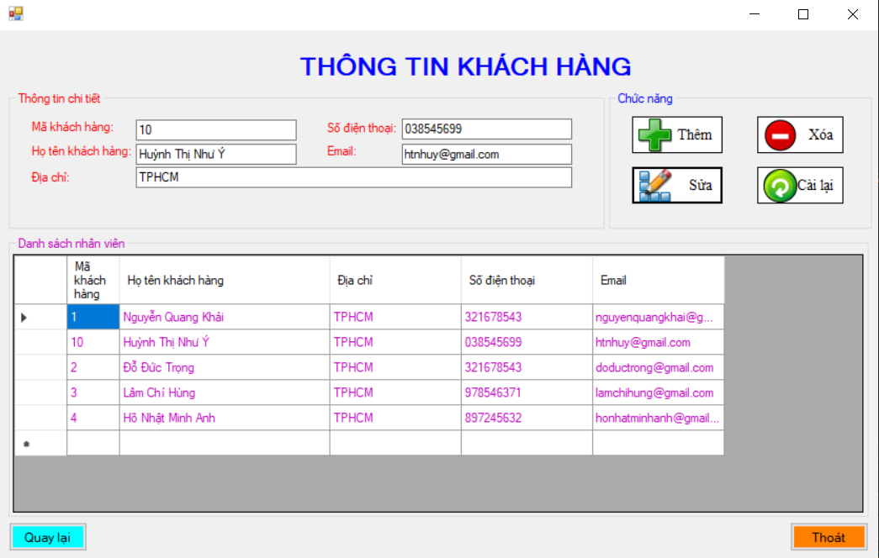

    - Chức năng 10: Chức năng xóa thông tin khách hàng.
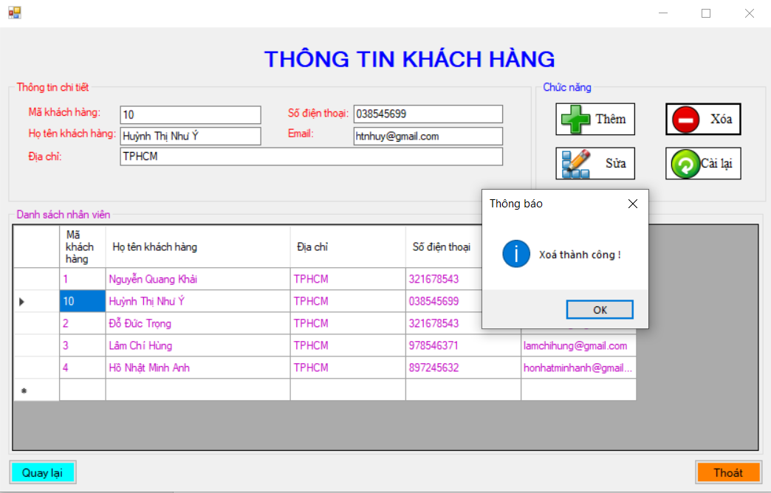
    - Chức năng 11: Chức năng thêm thông tin nhân viên.
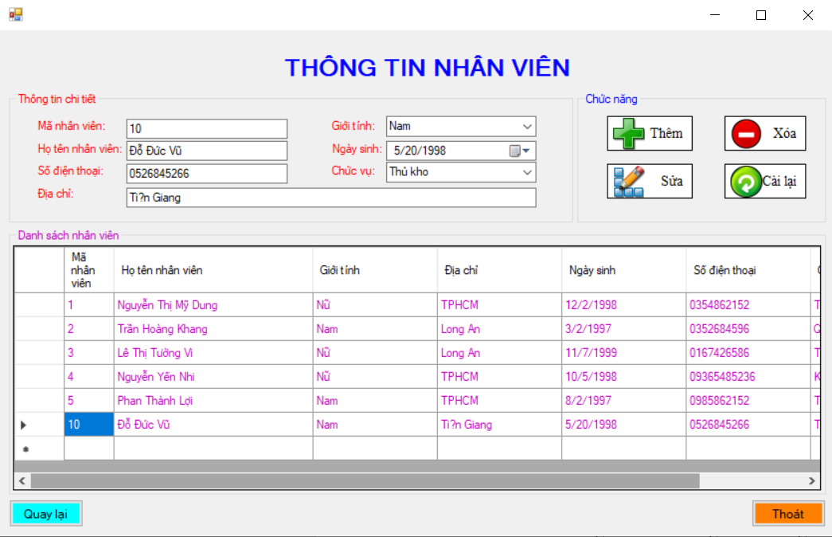
    - Chức năng 12: Chức năng sửa thông tin nhân viên.
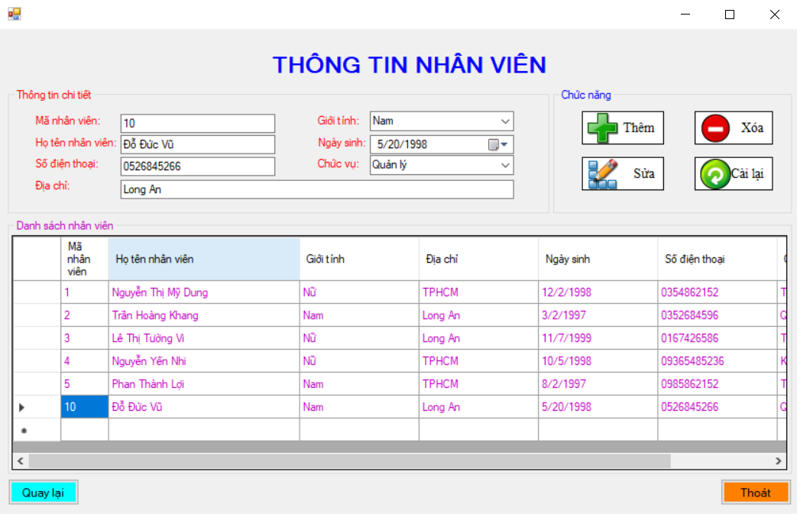
    - Chức năng 13: Chức năng xóa thông tin nhân viên.
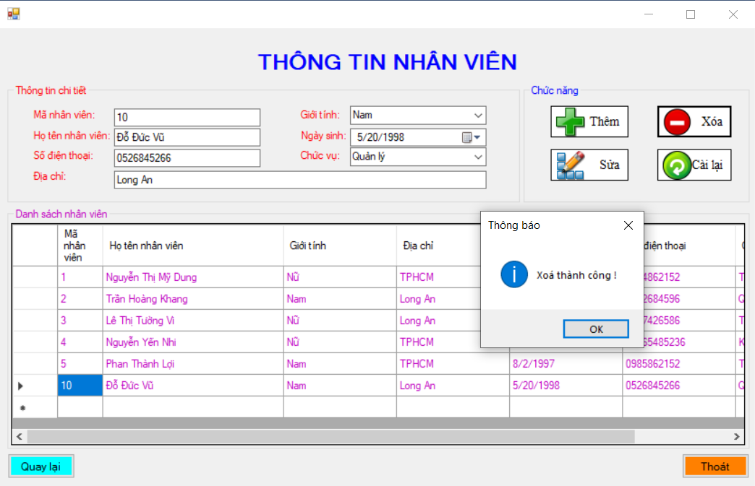
    - Chức năng 14: Chức năng tính thành tiền.
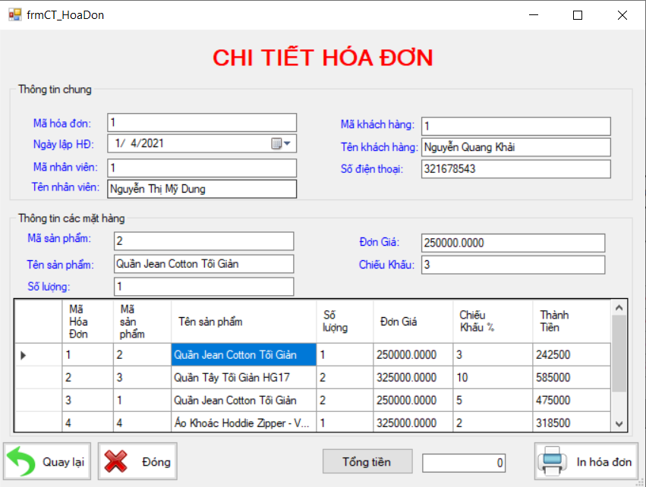
    - Chức năng 14: Chức năng tính tổng tiền.
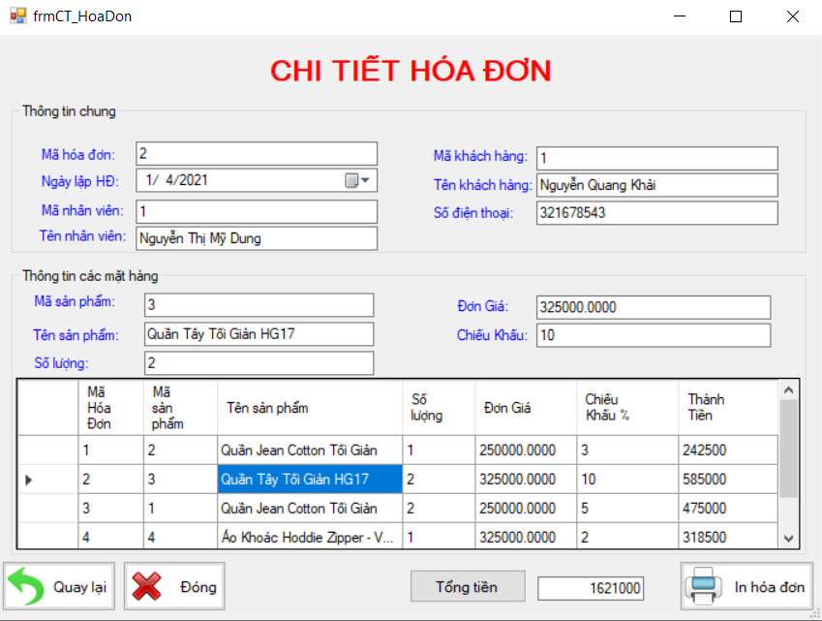
- Chức năng 15: Chức năng thêm nhập hàng.
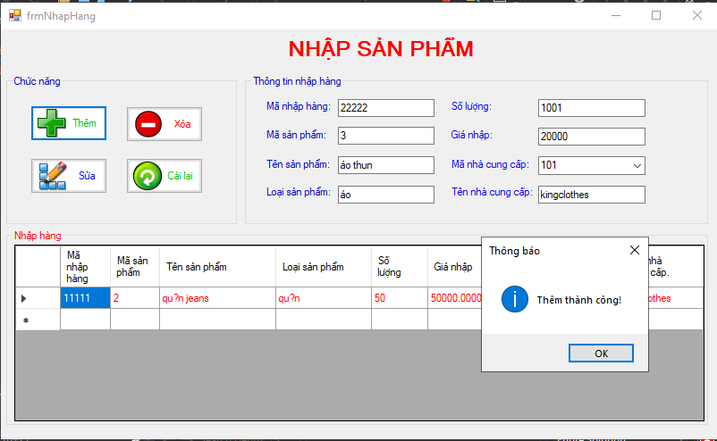
- Chức năng 16: Chức năng sửa thông tin nhập hàng.
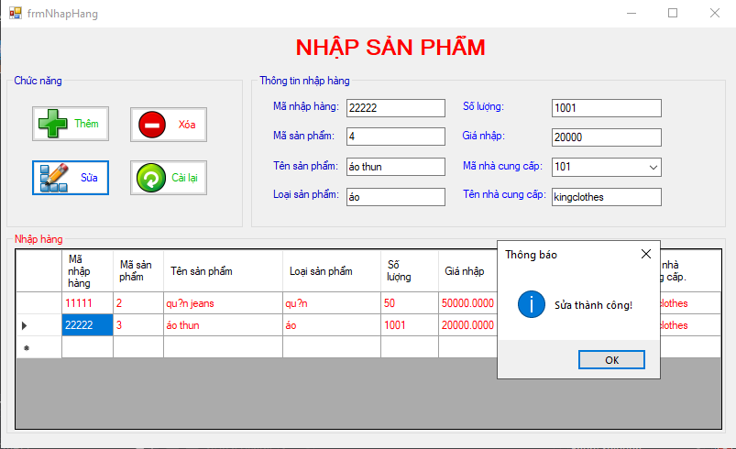
- Chức năng 17: Chức năng xoá thông tin nhập hàng.
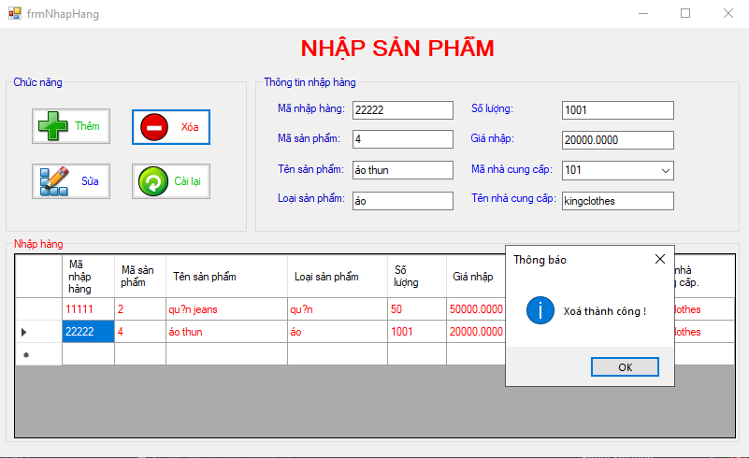

    - Chức năng 15: Chức năng in hóa đơn ra excel.
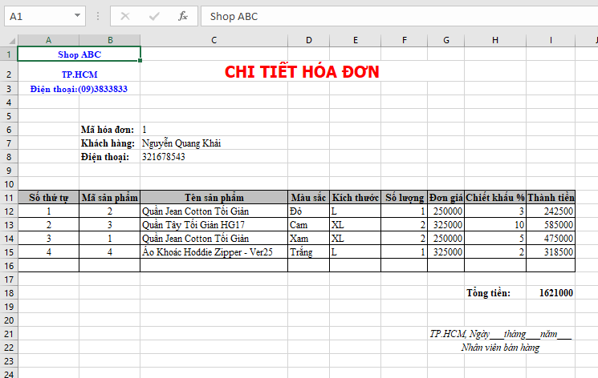

- Các chức năng của mỗi thành viên
  - Nguyễn Trung Tính
    - Chức năng 1: Chức năng thêm thông tin sản phẩm.
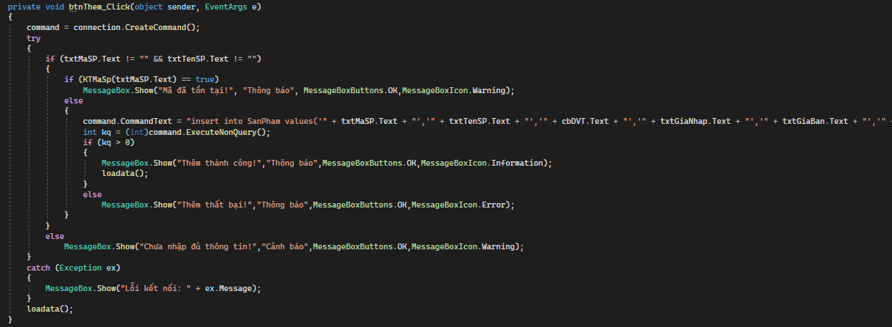
    - Chức năng 2: Chức năng xóa thông tin sản phẩm.
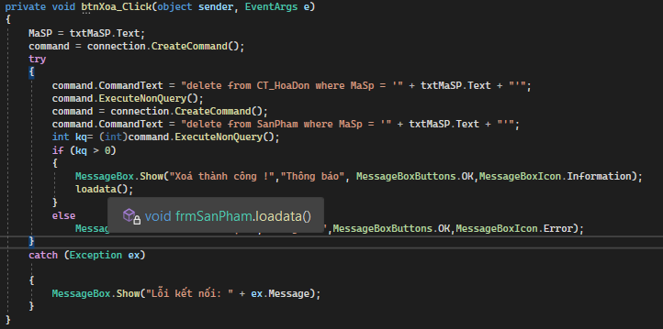

    - Chức năng 3: Chức năng sửa thông tin sản phẩm.
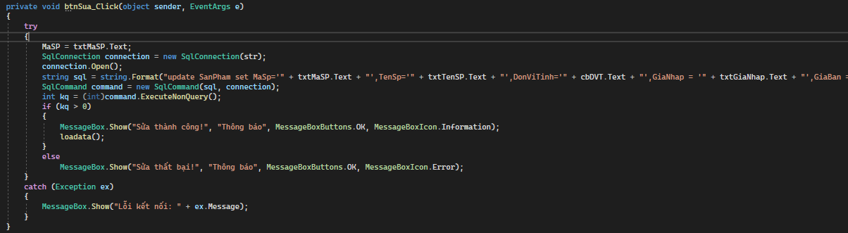
    - Chức năng 4: Chức năng thêm thông tin nhà cung cấp.
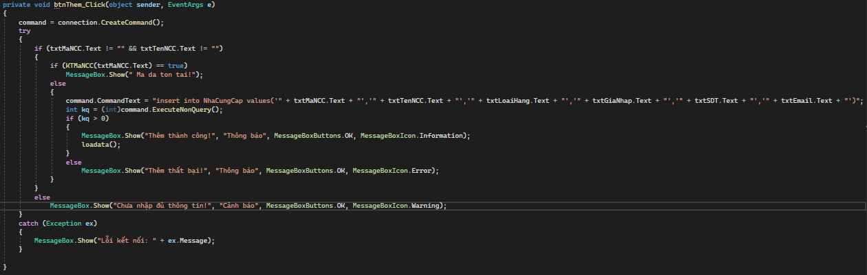
    - Chức năng 5: Chức năng xóa thông tin nhà cung cấp.
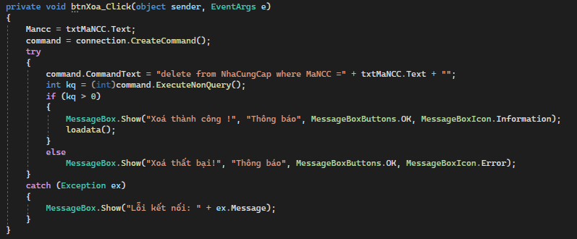

    - Chức năng 5: Chức năng sửa thông tin nhà cung cấp.
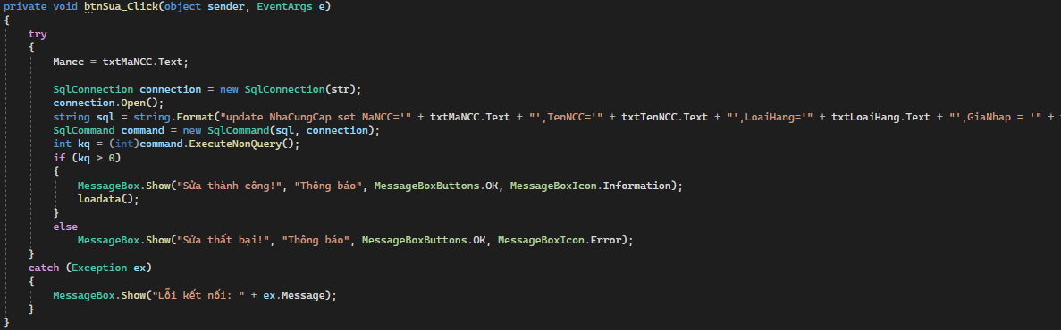
    - Chức năng 6: Chức năng tính thành tiền.

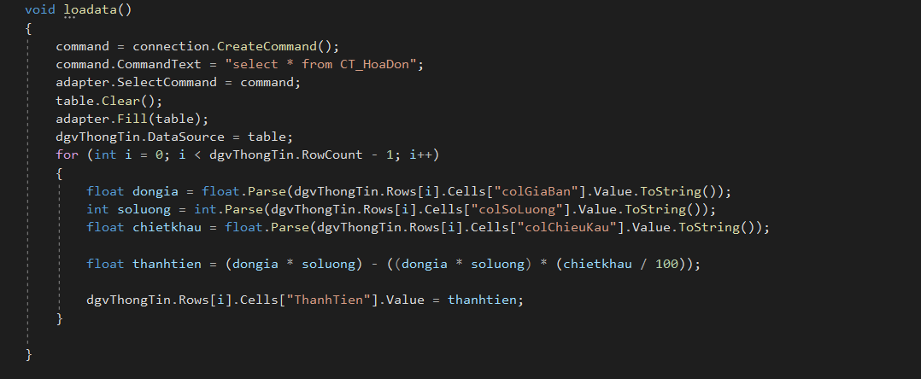
    - Chức năng 7: Chức năng tính tổng tiền.
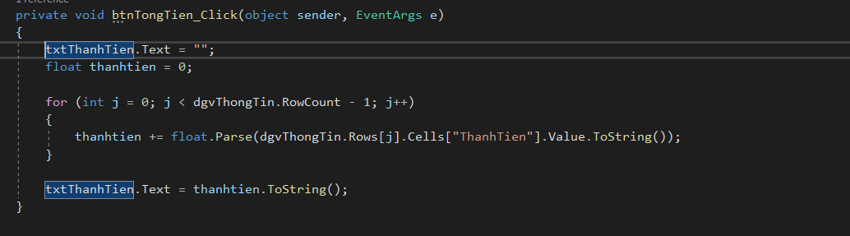

  - Phan Đình Tuấn
    - Chức năng 1: Chức năng thêm thông tin khách hàng.
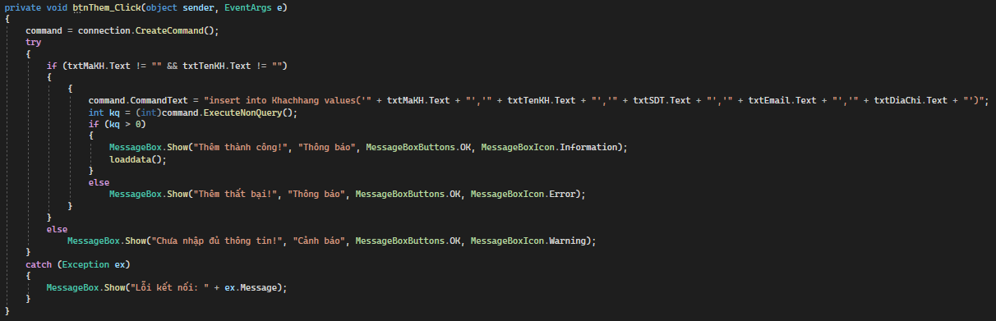
    - Chức năng 2: Chức năng xóa thông khách hàng.
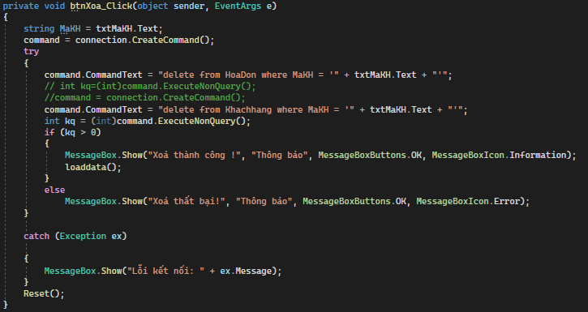
    - Chức năng 3: Chức năng sửa thông tin khách hàng.
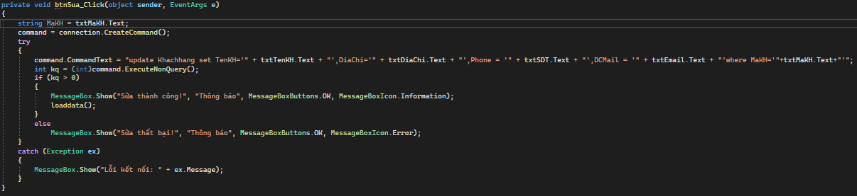
- Chức năng 4: Thêm thông tin nhập hàng.
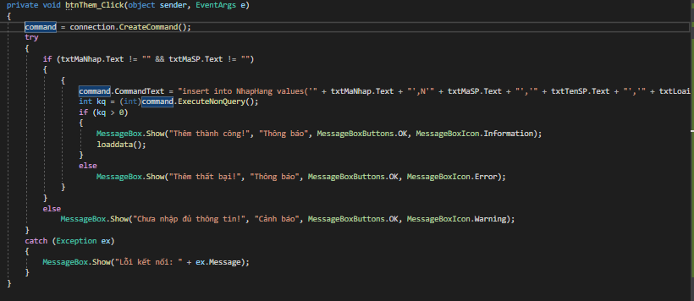
- Chức năng 5: Xoá thông tin nhập hàng.
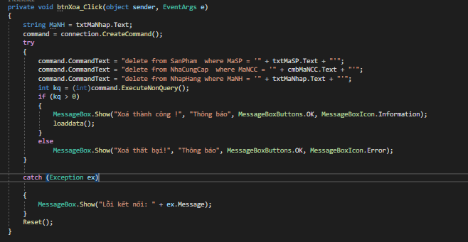
- Chức năng 6: Sửa thông tin nhập hàng.
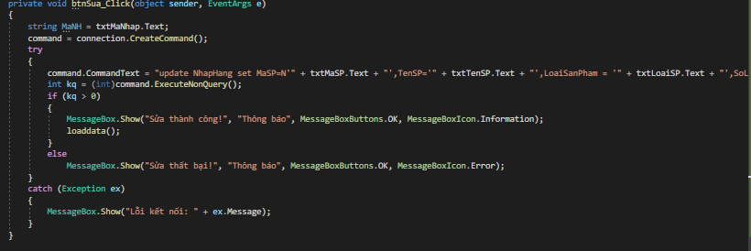

  - Nguyễn Thành Đức
    - Chức năng 1: Chức năng thêm thông tin nhân viên.
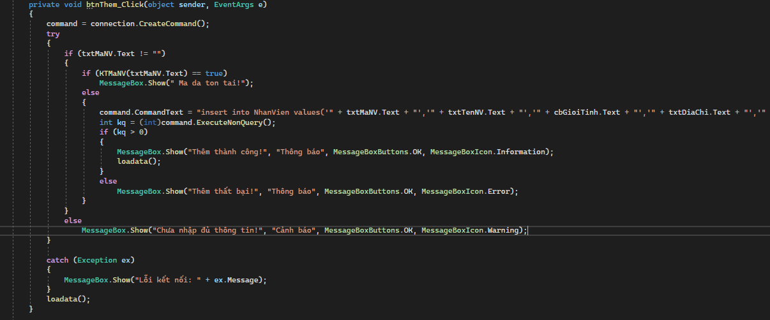
- Chức năng 2: Chức năng xóa thông tin nhân viên.
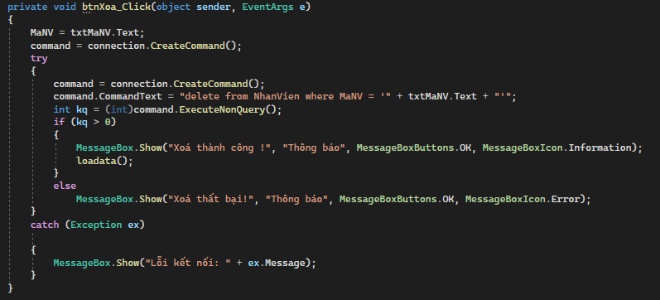

    - Chức năng 3: Chức năng sửa thông tin nhân viên.
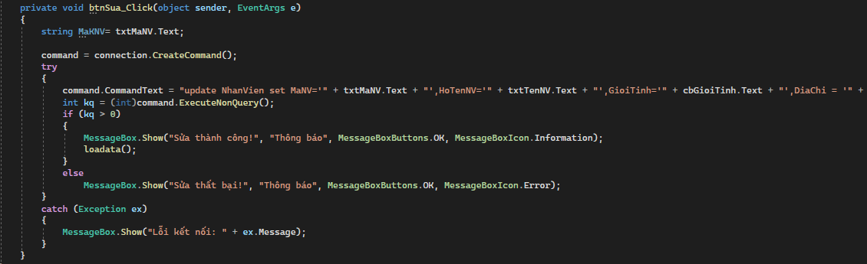
    - Chức năng 4: Chức năng hiển thị mật khẩu đăng nhập.
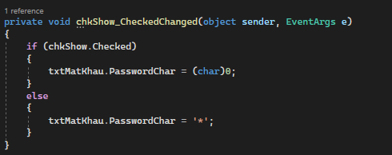
    - Chức năng 5: Chức năng đăng nhập và kiểm tra thông tin đăng nhập.
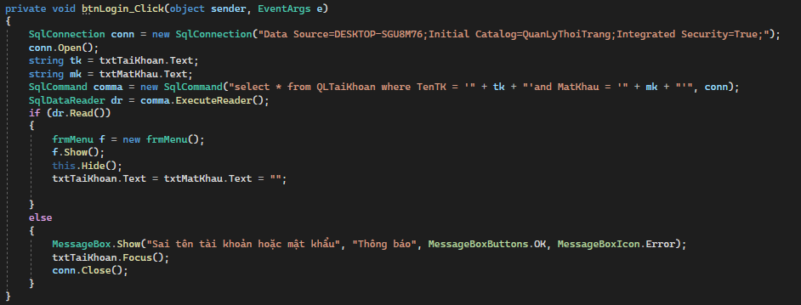

    - Chức năng 6 : Chức năng in hóa đơn ra excel
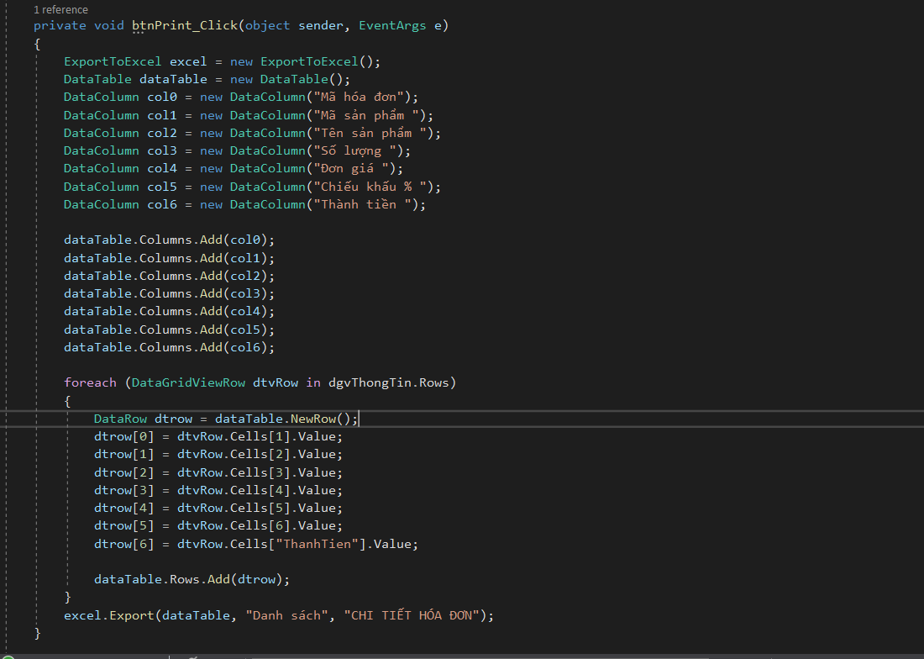

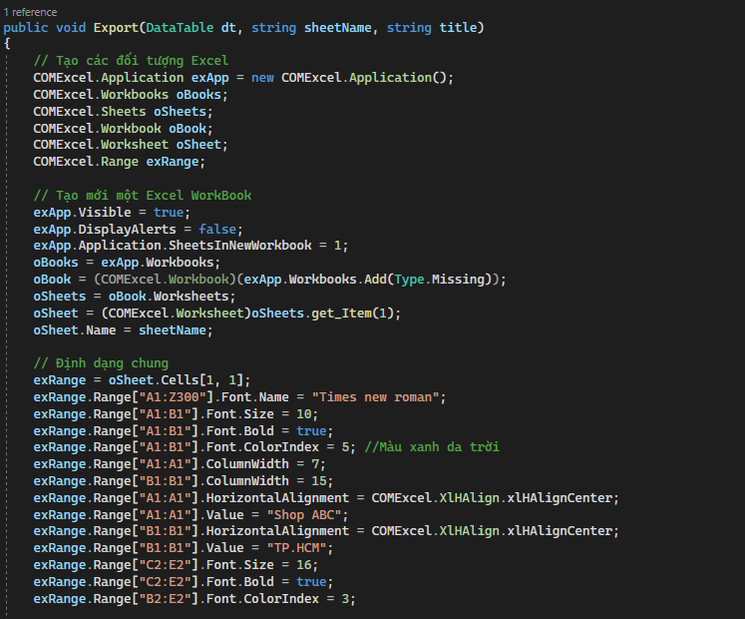
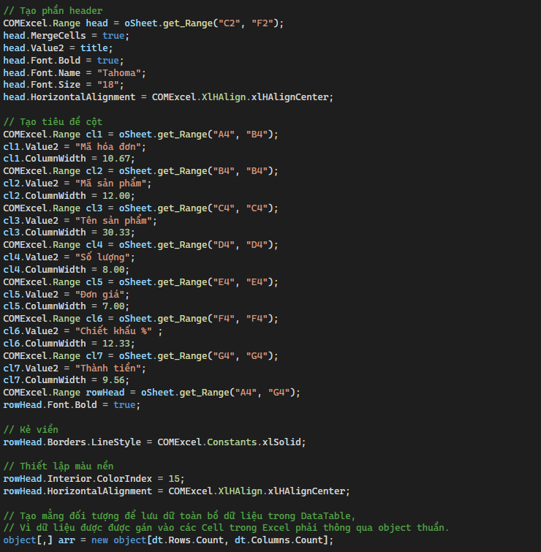
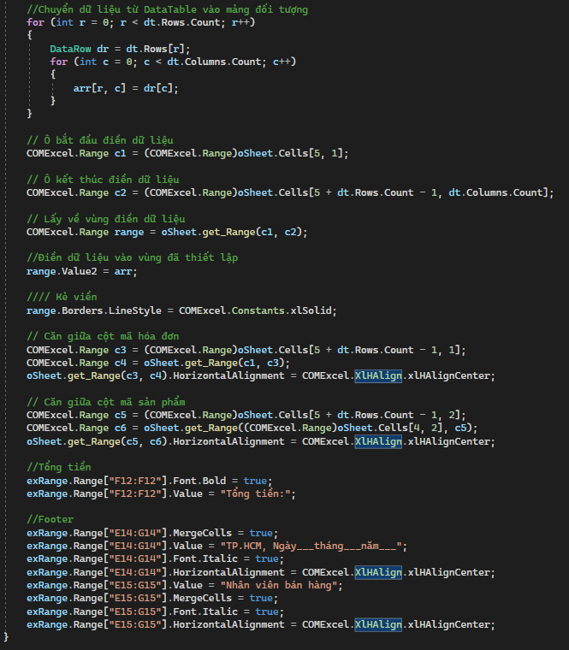

  - Nguyễn Thanh Nhàn
    - Chức năng 1: Chức năng thêm thông tin hóa đơn.
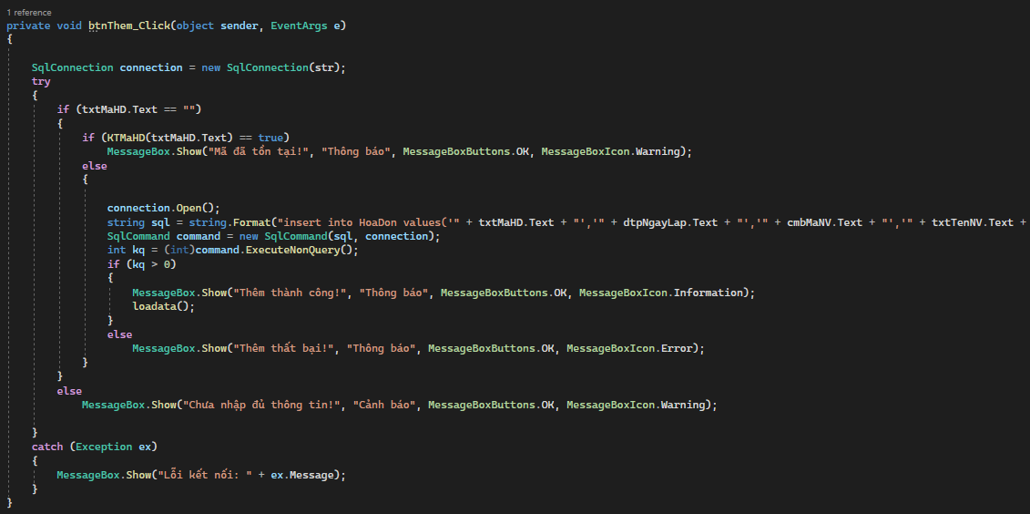

    - Chức năng 2: Chức năng xóa thông tin hóa đơn.
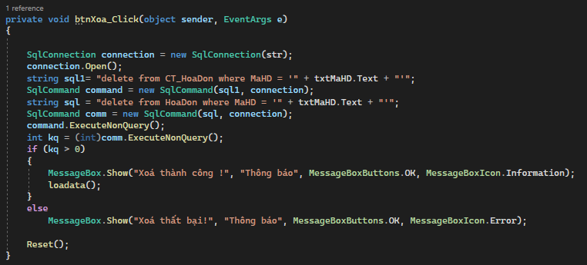

    - Chức năng 3: Chức năng sửa thông tin hóa đơn.
